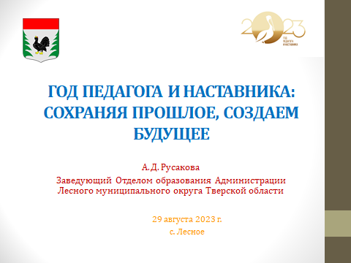

Добрый день, уважаемые коллеги, гости, приглашённые! Приветствую вас на ежегодной августовской конференции. Поздравляю всех вас с наступающим новым учебным годом. Пусть он будет ярким и интересным, успешным и плодотворным и принесет нам всем только позитивные эмоции, успехи и хорошее настроение! Каждому из вас говорю спасибо за вашу преданность профессии.

Формат нашей конференции позволяет рассмотреть результаты прошлого учебного года, обсудить успехи, определить проблемы и задачи на новый учебный год.

**Слайд № 2.**

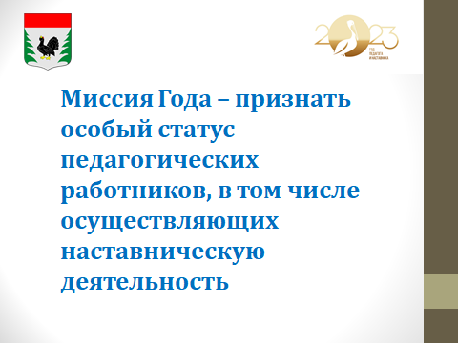

Указом Президента Российской Федерации В.В. Путина от 27 июня 2022 года № 401 2023 год объявлен Годом педагога и наставника. Миссия Года – признание особого статуса педагогических работников, в том числе выполняющих наставническую деятельность. В Год педагога и наставника Минпросвещения России запустило Всероссийскую акцию «Учить. Вдохновлять. Развивать». В течение года все желающие могут выразить слова благодарности учителям и поделиться своими историями о том, какую важную роль сыграл в их жизни педагог или о том, как они связали свою судьбу с наставничеством и педагогикой. В конце января в рамках акции стартовал новый онлайн-проект «Скажи спасибо педагогу и наставнику», где каждый может написать пожелания учителям в электронной открытке. Выразить слова благодарности, послать онлайн-открытку с пожеланиями и поделиться своей историей можно на протяжении всего Года педагога и наставника.

**Слайд № 3.**

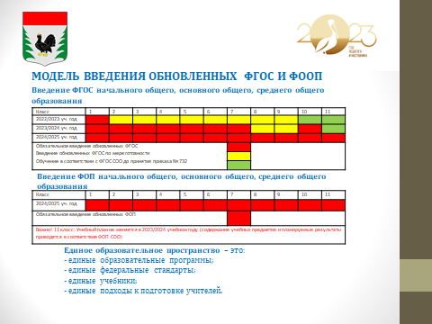

В настоящее время большое внимание уделяется укреплению единого образовательного пространства. Простыми словами, единое образовательное пространство – это такая система организации обучения и воспитания, при которой дети из разных уголков страны находились бы в равных условиях и могли получать одинаково качественное образование, это чтобы ребёнок при переходе из одной школы в другую, сел за парту и продолжил бы изучать учебный материал с того места, где он закончил его изучать в предыдущей школе. Комплексная работа по созданию такого пространства приводит к повышению качества образования по всей стране. Для формирования единого образовательного пространства разработаны и приняты стратегически важные документы, касающиеся содержания образования: обновлены федеральные государственные образовательные стандарты, утверждены федеральные основные общеобразовательные программы.

**Слайд № 4.**

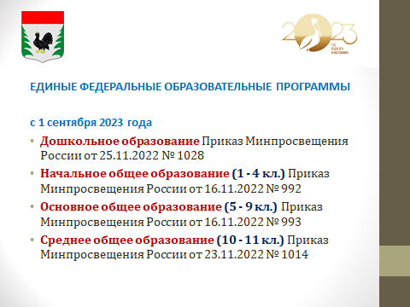

К первому сентября в школах России появятся новые единые учебники истории для 10-11 классов. Обращаю ваше внимание на то, что использование каких-либо других учебников не допустимо! Важно, что единые подходы не означают одинаковые уроки. Учитель совсем не теряет свою индивидуальность. Он остаётся ключевой фигурой в системе образования. Именно от него по-прежнему зависит то, как пройдёт урок, какие методики применить, как общаться с детьми. Единое образовательное пространство несёт в себе структуру и чёткое понимание, каких результатов мы достигнем. В чём преимущества единой системы? Единый уровень подготовки школьников и как следствие: ребёнку легче продолжить учёбу в другой школе при переезде в другой регион; родителю не стоит беспокоиться по поводу поиска учебной литературы, ведь ребёнок учится по единым учебникам и материалам; равный уровень подготовки при поступлении в колледжи и вузы. Снижение бюрократической нагрузки на учителя: педагогу больше не нужно тратить время на написание учебной программы, можно воспользоваться типовой программой. Вместо рутины учитель сможет провести больше времени с детьми.

**Слайд № 5.**

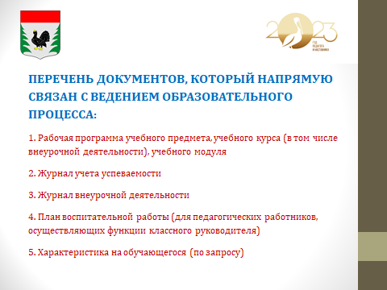

В целях снижения бюрократической нагрузки на учителей с 1 сентября 2022 года изменились нормы, регулирующие объем документационной нагрузки на учителей. Приказом Минпросвещения России от 21 июля 2022 г. № 582 для заполнения учителем оставлен только необходимый перечень документов, который напрямую связан с ведением образовательного процесса: 1. Рабочая программа учебного предмета, учебного курса (в том числе внеурочной деятельности), учебного модуля.

2. Журнал учета успеваемости.

3. Журнал внеурочной деятельности (для педагогических работников, осуществляющих внеурочную деятельность).

4. План воспитательной работы (для педагогических работников, осуществляющих функции классного руководства).

5. Характеристика на обучающегося (по запросу).

В случае привлечения педагогов к оформлению документации, выходящей за рамки установленного перечня, предусматривают дополнительные меры стимулирования

**Слайд № 6.**

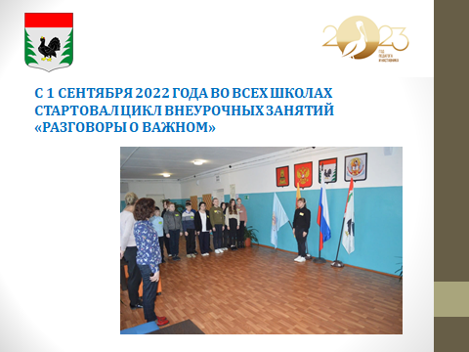

С 1 сентября 2022 года во всех школах стартовал масштабный проект – цикл внеурочных занятий «Разговоры о важном». Во всех школах страны учебная неделя начиналась с классного часа «Разговоры о важном», посвященного самым различным темам, волнующим современных ребят. Центральными темами «Разговоров о важном» конечно стали патриотизм, гражданское воспитание, историческое просвещение, нравственность, экология и др. Новая учебная неделя также начиналась с церемонии поднятия флага и исполнения гимна. Безусловно, эта работа будет продолжена.

В МОУ Лесная СОШ действовала ячейка общественно-государственной детско-юношеской организации «Российское движение школьников (РДШ)». С 1 января 2023 года Российское движение школьников (РДШ), просуществовавшее семь лет, стало частью Российского движения детей и молодежи. Решение об этом принято на VI Съезде РДШ, который прошел 18 декабря в Москве.

**Слайд № 7.**

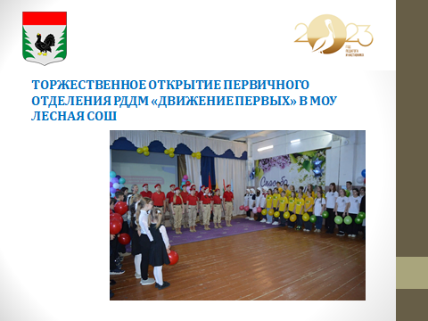

На основании Федерального закона от 14 июля 2022 г. № 261-ФЗ «О российском движении детей и молодежи» создано Российское движение детей и молодежи «Движение первых» (далее – Движение), которое призвано объединить деятельность крупнейших детских и молодежных общественных объединений на одной платформе. С 18 по 20 декабря 2022 г. состоялся I Съезд Движения, где делегатами были определены его основополагающие ценности, среди которых воплощенная в делах любовь к Родине, дружба, добро и справедливость, мечта, созидательный труд, взаимопомощь, единство народов, знание и защита истории, ответственность за будущее страны, крепкая семья. Участниками Съезда выбрано название Движения – «Движение первых». В наших образовательных организациях начали создаваться первичные отделения, которые станут фундаментом нового Движения. В феврале 2023 года в МОУ Лесная СОШ было создано первичное отделение РДДМ «Движение первых».

С 1 сентября 2022 года стартовал Всероссийский проект «Навигаторы детства», который проходит в рамках федерального проекта «Патриотическое воспитание граждан Российской Федерации» национального проекта «Образование» и реализуется ФГБУ «Росдетцентр» под эгидой Министерства просвещения Российской Федерации. Навигаторы детства – это советники директора по воспитанию и взаимодействию с детскими общественными объединениями. В Лесном муниципальном округе ставки советника вводятся с 1 сентября 2023 года в МОУ Лесная СОШ, с 1 января 2024 года в МОУ Алексейковская СОШ. Миссия советника директора по воспитанию – развитие воспитательной среды, которая открывает возможности для поддержки инициатив детей и взрослых, ключевые задачи деятельности советников: выявление интересов, запросов и потребностей детей, родителей и педагогов; развитие и консолидация родительского, педагогического и детского сообществ; создание условий для поддержки детских и молодежных инициатив через проекты и программы детских общественных объединений и организаций и вовлечение детей с девиантными формами поведения в социально полезную деятельность. Советники прошли обучение. В каждой школе, где есть советники, создаются Центры детских инициатив. Должность «Советник директора по воспитанию и взаимодействию с детскими общественными объединениями» включена в номенклатуру должностей педагогических работников организаций, осуществляющих образовательную деятельность, руководителей образовательных организаций (постановление Правительства Российской Федерации от 21 февраля 2022 г. № 225). Утверждены квалификационные требования к должности «советник» (приказ автономной некоммерческой организации «Национальное агентство развития квалификаций» от 15 сентября 2021 г. № 87/21). Актуализирован профессиональный стандарт «Специалист в области воспитания» с включением в него должности советника директора по воспитанию (приказ Министерства труда и социальной защиты Российской Федерации от 30 января 2023 г. № 53н, зарегистрирован в Минюсте 3 марта 2023 г. № 72520)

**Слайд № 8.**

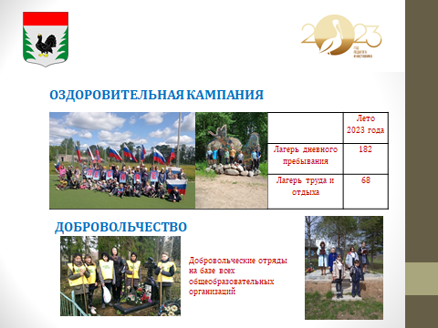

Особенно эффективно происходит освоение социального опыта через волонтерскую деятельность и трудовое воспитание. Добровольческие отряды организованы в каждой общеобразовательной организации. В прошедшем учебном году успешно была организована каникулярная занятость обучающихся. Во всех школах работали лагеря дневного пребывания детей, в средних школах – лагеря труда и отдыха. В первую очередь были приняты дети из категории семей, находящихся в трудной жизненной ситуации, состоящие на разных видах учета.

В целях обучения граждан начальным знаниям в области обороны и их подготовке по основам военной службы в прошлом учебном году проходили дневные учебные сборы с юношами 10-х классов на базе воинской части. На данный момент все школы присоединились к всероссийскому образовательному проекту «Парта Героя», который запустила партия «Единая Россия». Проект призван напомнить молодому поколению о том, что в жизни всегда есть место подвигу, показать положительные примеры, на которые нужно равняться, научить уважать историю страны и своей малой родины. Во всех школах округа созданы школьные музеи и школьные театры.

**Слайд № 9.**

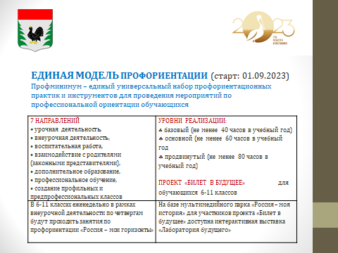

Минпросвещения России разработало единую модель профессиональной ориентации в Российской Федерации. Целевая аудитория - это обучающиеся 6-11 классов, включая детей с ограниченными возможностями здоровья и инвалидностью. Основной инструмент профориентации – профориентационный минимум. С нового учебного года во всех школах внедряется единая модель профориентации – профминимум начиная с 6 класса. Профминимум – единый универсальный набор профориентационных практик и инструментов для проведения мероприятий по профессиональной ориентации обучающихся. Профминимум включает в себя три уровня:

– базовый уровень (не менее 40 часов в учебный год);

– основной уровень (не менее 60 часов в учебный год);

– продвинутый уровень (не менее 80 часов в учебный год).

В новом учебном году необходимо организовать профориентационную работу в общеобразовательных организациях в соответствии с единой моделью профориентации по 7 основным направлениям: профильные и предпрофессиональные классы, урочная и внеурочная деятельности, воспитательная работа, дополнительное образование, профобучение и взаимодействие с родителями; Также с нового учебного года в 6-11 классах еженедельно по четвергам будут проходить занятия по профориентации «Россия-Мои горизонты». В образовательных организациях округа в рамках профориентационной работы среди обучающихся проводятся различные мероприятия. Классными руководителями проводятся тренинги, деловые игры, викторины, классные часы, направленные на профессиональное самоопределение. Учащиеся всех образовательных организаций приняли участие в профориентационном проекте «Билет в будущее» в 2022-2023 учебном году. Проект позволил ребятам получить представление о профессиях, входящих в список наиболее востребованных и перспективных, выполнить практические задания и погрузиться в особенности будущей профессиональной деятельности.

**Слайд № 10,11**

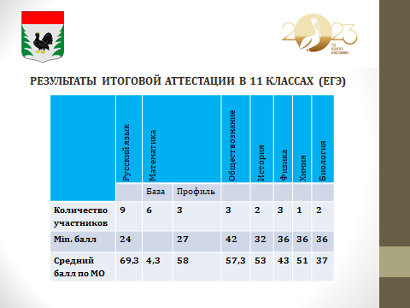

Рассмотрим подробнее результаты прошедшего учебного года.

В 2023 году в 11 классах средних школ обучалось всего 9 выпускников. Все они были допущены к государственной итоговой аттестации по результатам итогового сочинения. Пункт проведения единого государственного экзамена организован на базе МОУ Лесная СОШ. Все аудитории работали в режиме онлайн-трансляции. В 2023 году ППЭ работало с использованием технологических решений – печать контрольных измерительных материалов в аудиториях и сканирование экзаменационных материалов в аудиториях. Такая технология проведения ЕГЭ позволила значительно сократить время обработки экзаменационных материалов и усилить информационную безопасность. Нарушений при проведении ГИА не было. Результаты ЕГЭ представлены на слайде. Хорошие результаты показали обучающиеся по русскому языку (средний балл по округу – 69,3, по МОУ Алексейковская СОШ – 71,3), по профильной математике (средний балл по округу, по школам – 58), обществознанию (средний балл по округу 57,3, по МОУ Алексейковская СОШ – 64), по истории (средний балл по округу 53, по МОУ Алексейковская СОШ – 64). Самые низкие результаты по биологии (37 баллов в МОУ Лесная СОШ при минимальном пороге - 36 баллов).

По итогам государственной итоговой аттестации все выпускники получили аттестаты.

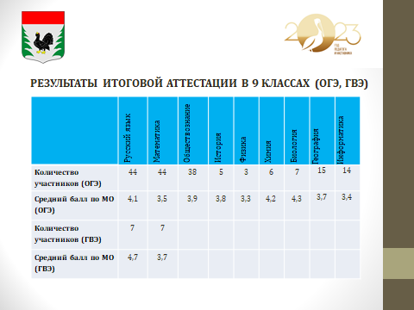

В 2022-2023 учебном году допуском к государственной итоговой аттестации в 9 классах являлось устное итоговое собеседование по русскому языку. Его получили все выпускники – 44 + 7 ОВЗ. Экзамены в форме ОГЭ сдавали 44 выпускника 9 классов, в форме ГВЭ – 7. Результаты итоговой аттестации представлены на слайде. С первого раза не сдали ОГЭ по математике 6 выпускников, по географии – 2, по информатике – 2. Пересдача указанных предметов проходила в резервные дни. После получения результатов государственной итоговой аттестации по программам основного общего образования 51 выпускнику 9 классов были вручены аттестаты.

В рамках работы с одаренными детьми в течение года работали кружки и факультативы, учащиеся привлекались к участию в различных конкурсах и олимпиадах. Ежегодно обучающиеся школ округа принимают участие во Всероссийской олимпиаде школьников. В школьном этапе по 14 предметам принял участие 151 школьник 4-11 классов. Победителями стали 57, призерами – 69 учащихся. 62 победителя и призера 7-11 классов, набравшие необходимое количество баллов, принимали участие в муниципальном этапе по 13 предметам. Победителями стали 14, призерами – 11 обучающихся. В региональном этапе принял участие 1 обучающийся 10 класса по биологии.

**Слайд № 12.**

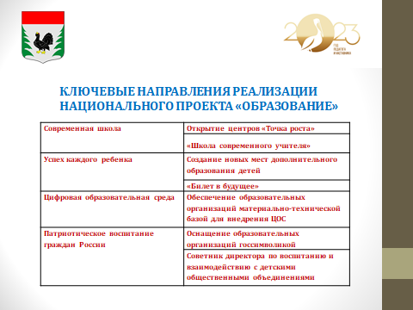

Общеобразовательные организации с 2019 года участвуют в реализации национальных проектов. Ключевыми направлениями реализации национального проекта «Образование» для нас являются:

«Современная школа» - открытие центров «Точка роста» - 2 центра естественно-научной направленности в средних школах. Также в рамках данного проекта педагоги своевременно проходят курсы повышения квалификации - «Школа современного учителя».

«Успех каждого ребенка» - создание новых мест для дополнительного образования детей – естественно-научной и туристко-краеведческой направленностей в МОУ Лесная СОШ, естественно-научной и физкультурно-спортивной направленностей в МОУ Алексейковская СОШ. «Билет в будущее» - обучающиеся всех школ приняли участие в профориентационном проекте «Билет в будущее» в 2022-2023 учебном году.

«Цифровая образовательная среда» - обеспечение образовательных организаций материально-технической базой для внедрения цифровой образовательной среды – 2 средние школы обновили свою материально-техническую базу. Модель ЦОС, предполагает создание современной и безопасной цифровой среды, обеспечивающей высокое качество и доступность образования всех видов и уровней. В рамках проекта во всех школах скорость интернета достигает 50 мб/с.

«Патриотическое воспитание граждан РФ» - оснащение образовательных организаций госсимволикой – все школы, введение должности советника директора по воспитанию и взаимодействию с детскими общественными объединениями в средних школах (с 1 сентября 2023 года - 1 ставка в МОУ Лесная СОШ, с 1 января 2024 года – 0,5 ставки в МОУ Алексейковская СОШ).

**Слайд № 13.**

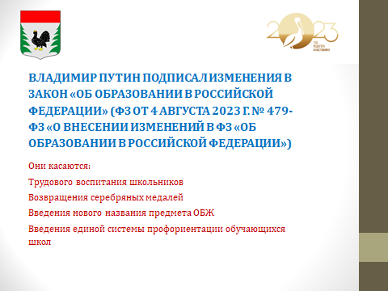

Владимир Путин подписал изменения в закон «Об образовании в Российской Федерации» (ФЗ от 4 августа 2023 г. № 479-ФЗ «О внесении изменений в ФЗ «Об образовании в Российской Федерации»). Они касаются:

- **трудового воспитания школьников** (под обязанностью учеников участвовать в общественно полезном труде может подразумеваться: высадка деревьев или цветов на пришкольной территории, оформление школьной площадки или класса к мероприятию, создание театральных костюмов, помощь в музее или библиотеке). Школьники должны будут вести трудовую деятельность с учетом возрастных особенностей без согласия родителей.

- **возвращения серебряных медалей** (с 2023/2024 учебного года в школы вернуться серебряные медали «За особые успехи в учении» 2 степени. Медали смогут получить ученики, в аттестатах которых не более двух оценок «хорошо», а все остальные оценки «отлично»).

- **введения нового названия предмета «ОБЖ»** (Название предмета ОБЖ изменится на основы безопасности и защиты Родины) Закон вступает в силу с 1 сентября 2023 года, за исключением пункта о переименовании школьной дисциплины ОБЖ в «Основы безопасности и защиты Родины», он вступает в силу с 1 сентября 2024 года.

- **введение единой системы профориентации обучающихся школ** – профминимум начиная с 6 класса. Данные занятия помогут детям выбрать будущую профессию.

**Слайд № 14.**

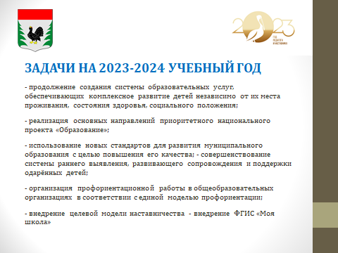

Приоритетными направлениями на 2023-2024 учебный год остаются:

- продолжение создания системы образовательных услуг, обеспечивающих комплексное развитие детей независимо от их места проживания, состояния здоровья, социального положения;

- реализация основных направлений приоритетного национального проекта «Образование»;

- использование новых стандартов для развития муниципального образования с целью повышения его качества;

- совершенствование системы раннего выявления, развивающего сопровождения и поддержки одарённых детей;

- организация профориентационной работы в общеобразовательных организациях в соответствии с единой моделью профориентации;

- внедрение целевой модели наставничества;

- внедрение ФГИС «Моя школа».

Уважаемые коллеги! Сегодня мы создаем мир, в котором будем жить завтра. Мы вместе должны решать проблемы, связанные с воспитанием подрастающего поколения, формированием важных человеческих качеств будущей личности. От эффективного взаимодействия всех структур зависит дальнейшая успешность наших выпускников. Через несколько дней начинается новый учебный год. Надеюсь, что в этом учебном году нам удастся реализовать самые смелые планы. Уважаемые педагоги, в преддверии 1 сентября хочется пожелать вам здоровья, внутренней стойкости, профессиональной чуткости, оптимизма, удачи, а главное, получать удовольствие от собственной работы! Поздравляю всех с началом нового учебного года!